Guía n º 1 - Niveles de organización biológica y sistema digestivo – segundo trimestre
5º BÁSICO – CIENCIAS NATURALES
Nombre del alumno:
Curso: | 5 básico

Objetivo de aprendizaje: | Indicadores de evaluación:
Reconocer y explicar que los seres vivos están formados por una o más células y que estas se organizan en tejidos, órganos y sistemas. | Explican que todos los seres vivos, animales y plantas están constituidos por unidades estructurales llamadas células.  Identifican los niveles de organización de los seres vivos (célula, tejido, órgano, sistema, organismo).  Establecen relaciones simples entre los distintos niveles de organización de los organismos.  Explican que los órganos cumplen funciones específicas y que según sus funciones son agrupados en sistemas.  Explican que los organismos (plantas y animales) están constituidos por varios sistemas que funcionan coordinadamente.

Instrucciones:
- La finalidad de la información presentada en esta guía es reforzar los contenidos trabajados en cada lección que comprenden; desde la página 50 a la página 68 del texto del estudiante.
- Lee atentamente la información y vuelve a leer si es necesario para comprender mejor.
- Subraya la información más importante, recuerda que esta guía es de uso personal con el fin de estudiar los contenidos trabajados.
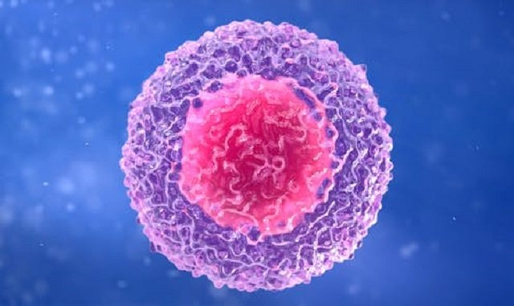
Para complementar la siguiente información dirigirse a la página 50 del texto del estudiante, finaliza en la página 58.-
Lección 4 organización de los seres vivos.
La unidad biológica más pequeña de nuestro organismo, se llama célula.
Existen dos clasificaciones de células: células unicelulares y células pluricelulares. Los seres humanos somos organismos pluricelulares porque estamos formados por diferentes tipos de células (musculares, nerviosas, cardiacas, adiposas, etc.). Pero también existen organismos que están formados por sólo una célula como las bacterias.
Niveles de organización biológica Todos los seres vivos estamos formados por células. Estas se organizan y forman estructuras más complejas, explicadas en los denominados niveles de organización biológica.

Para complementar la siguiente información dirigirse a la página 58 del texto del estudiante, finaliza en la página 68.-
Lección 5: Sistema digestivo
El sistema digestivo: Es el sistema encargado del proceso de digestión, es decir, la transformación de los alimentos para que puedan ser absorbidos y utilizados por las células del organismo.
Este sistema posee 4 procesos fundamentales:

Los órganos involucrados son los siguientes:
Recto: Parte final del intestino grueso que recibe las heces.
Intestino grueso: porción final del tubo digestivo donde se forman las heces.
Intestino delgado: conducto largo donde ocurren la digestión y absorción de nutrientes.
Páncreas: Glándula anexa que produce jugo pancreático.
Boca: formada por dientes, lengua y glándulas salivales

Estructuras del sistema digestivo: El sistema digestivo descompone los alimentos en sustancias llamadas nutrientes. Está formado por el tubo digestivo y glándulas anexas.
Estomago: órgano muscular que secreta jugos gástricos.
Hígado: glándula anexa que produce bilis.
Esófago: conducto que conecta la boca con el estómago
Glándulas salivales
Ano: orificio terminal del intestino grueso por donde se eliminan las heces.

